2013届高考生物一轮复习学案12 能量之源——光与光合作用(人教版)
考纲要求 1.光合作用的基本过程(Ⅱ)。2.影响光合作用速率的环境因素(Ⅱ)。3.叶绿体色素的提取和分离。
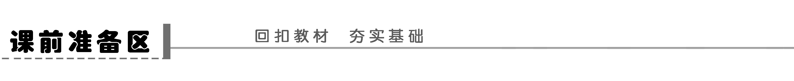
一、捕获光能的色素和结构
1．捕获光能的色素
(1)实验：绿叶中色素的提取和分离(纸层析法)
①可以利用________提取绿叶中的色素，在研磨时还应加入少许________和碳酸钙，其中前者有助于________，后者可防止在研磨中________被破坏。
②分离的原理是利用色素在层析液中的________不同，________的在滤纸上扩散的快，反之则慢。
(2)色素的种类和吸收光谱
色素种类 |  | 颜色 | 吸收光谱 | 滤纸条上位置
叶绿素  (约占3/4) | 叶绿素a | ____ | 主要吸收________ | 中下层
叶绿素  (约占3/4) | 叶绿素b | ____ | 主要吸收________ | ______
类胡萝卜素  (约占1/4) | 胡萝卜素 | ____ | 主要吸收______ | ______
类胡萝卜素  (约占1/4) | 叶黄素 | ____ | 主要吸收______ | 中上层
2.叶绿体的结构和功能
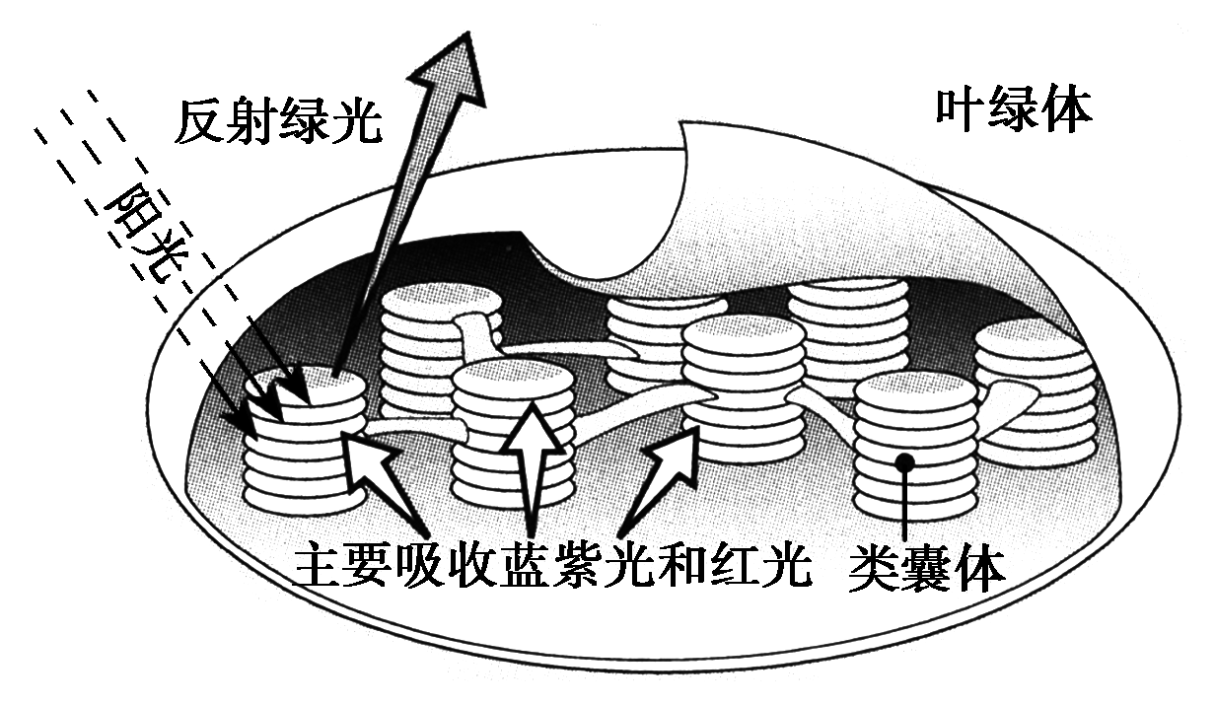
(1)结构：一般呈扁平的椭球形或球形，外部有双层膜，内部的基粒是由________堆叠而成的。
(2)色素和酶的分布：吸收光能的色素分布于________，
与光合作用有关的酶分布在__________和________。
(3)功能：进行________的场所。
二、光合作用的过程和应用
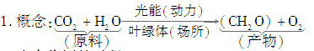
2．光合作用的过程
(1)光反应：①场所：叶绿体的____________上。②条件：____、色素、酶、水等。③物质变化：将水分解为________和________，将ADP和Pi合成________。④能量变化：光能转变为活跃的________。
(2)暗反应：①场所：叶绿体的__________________中。②条件：________、[H]、ATP、CO₂等。
③物质变化
CO₂的固定：C₅＋CO₂――→________。
C₃的还原：2C₃＋[H]――→ ________。
④能量变化：ATP中活跃的化学能转变为__________。
3．光合作用的应用：(1)光合作用强度是指植物在单位时间内通过光合作用制造________的数量。(2)影响光合作用强度的因素包括空气中________的浓度、土壤中________和矿质元素的多少、光的________以及温度的高低等。
4．化能合成作用：(1)概念：某些细菌能够利用体外环境中的某些________氧化时所释放的能量来制造________的合成作用。(2)实例：硝化细菌能利用__________氧化成__________和________时所释放的化学能，将________和________合成________。
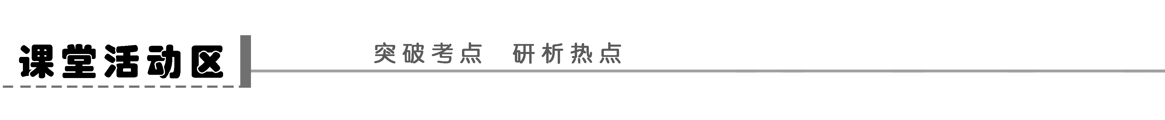
探究点一 光合作用的过程
1．完善光合作用的图解
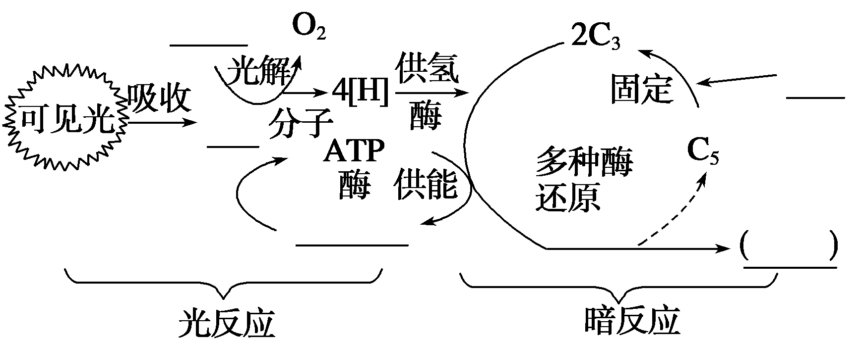
2．区别光反应和暗反应

项目 | 光反应 | 暗反应
条件 | ________________ | 不需叶绿素和光，需要多种酶、ATP、[H]、CO₂
场所 | 叶绿体的类囊体薄膜 | ____________
物质
转化
物质  转化 | ①水的光解2H₂O→4[H]＋O₂  ②ATP的形成  ADP＋Pi＋能量――→  ________ | ③CO₂的固定CO₂＋C₅――→________  ④C₃的还原  2C₃――→______
能量  转化 | 光能→________________ | ATP中活跃的化学能→________________
实质 | 光能转变为化学能，并放出O₂ | ________________
思维拓展
1．暗反应有光无光都能进行。若光反应停止，暗反应可持续进行一段时间，但时间不长，故晚上一般认为只进行呼吸作用，暗反应不进行。
2．相同时间内，光照和黑暗间隔处理比一直光照有机物积累的多，因为[H]、ATP基本不积累，利用充分；但一直光照会造成[H]、ATP的积累，利用不充分。
3．光合作用只有植物的绿色细胞和光合细菌能进行，但细胞呼吸则是所有活细胞都能进行的。
4．光合作用中光反应产生的ATP只供暗反应利用，而细胞呼吸产生的ATP可供各项生命活动利用。
5．光合作用的光反应中产生的[H]来自水的光解，用于暗反应中C₃的还原以生成(CH₂O)；有氧呼吸中产生的[H]来自第一、二阶段有机物的氧化，用于第三阶段与O₂结合生成H₂O，并产生大量ATP。
6．原核生物虽无叶绿体或线粒体，但也有的可进行光合作用(如蓝藻)或有氧呼吸(如蓝藻、根瘤菌等)。
探究示例1 (2009·安徽理综，1)叶绿体是植物进行光合作用的场所，下列关于叶绿体结构与功能的叙述，正确的是( )
A．叶绿体中的色素主要分布在类囊体腔内
B．H₂O在光下分解为[H]和O₂的过程发生在基质中
C．CO₂的固定过程发生在类囊体薄膜上
D．光合作用的产物——淀粉是在基质中合成的
听课记录：

探究点二 影响光合作用的因素及其在生产上的应用
1．光照强度
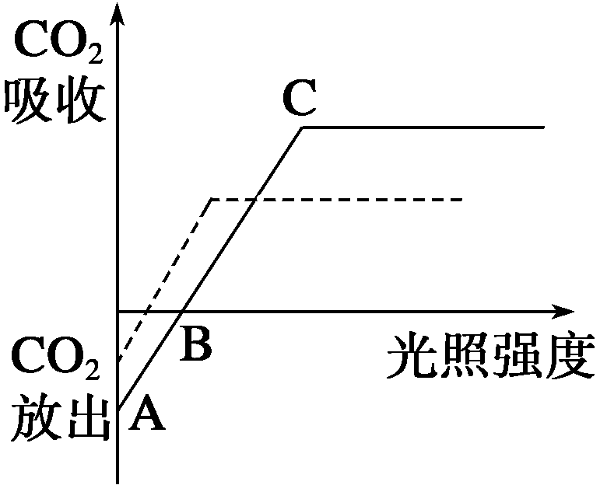
(1)曲线分析：①A点：光照强度为0，此时只进行__________，释放的CO₂量可表示此时________的强度。
②AB段：随光照强度增强，光合作用强度________，CO₂释放量________，这是因为________________________________________________。
③B点所示光照强度为__________。此点的代谢特点是：___________ _____________________。光照强度只有在B点以上时，植物才能正常生长。
④BC段：表明随着光照强度不断加强，光合作用强度不断加强，到C点以上不再加强了。C点所示光照强度为________。
(2)应用：阴生植物的B点________，C点________，如图中虚线所示，间作套种农作物的种类搭配，林带树种的配置，可合理利用________；适当________光照强度可增加大棚作物产量。
2．CO₂浓度
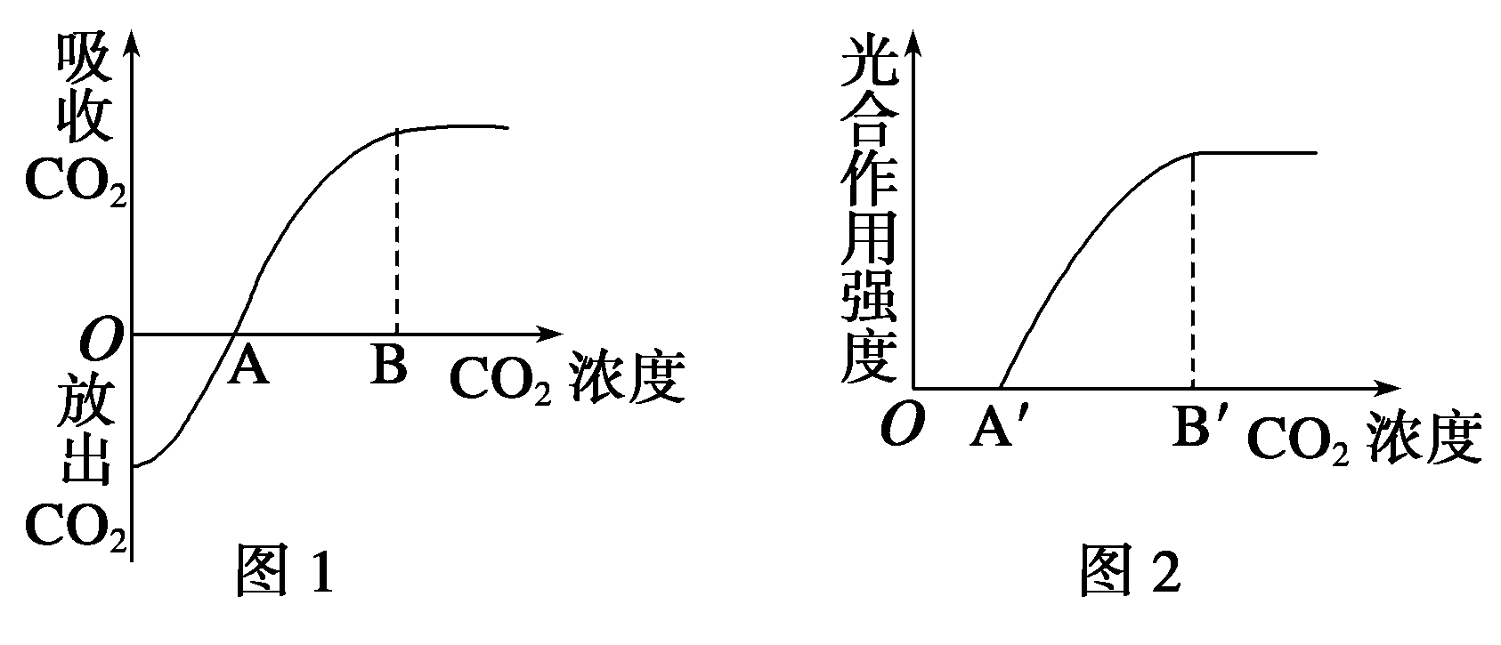
(1)曲线分析：①图1中A点表示________________________________的CO₂浓度，即CO₂补偿点；图2中的A′点表示进行光合作用所需CO₂的________。
②图1和图2中的B和B′点都表示________。
(2)应用：在农业生产上可以通过“正其行，通其风”，增施农家肥等增大CO₂浓度，提高____________。
3．温度
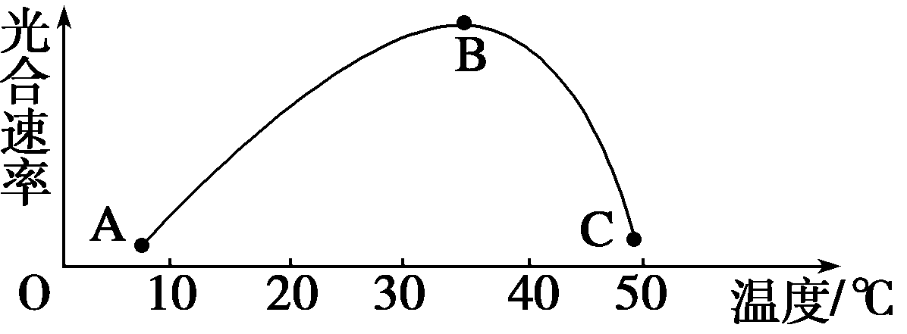
(1)曲线分析：温度主要是通过影响与________________________而影响光合作用速率。
(2)应用：依据此曲线分析冬天温室栽培应该_______________ _________________________________________________________________，从而保证植物有机物的积累。
思维拓展 在分析以上单因子对光合作用的影响时，不仅要关注曲线的走势，还要注意几个关键点，尤其是补偿点和饱和点，以及饱和点前和饱和点后的主要限制因子。一般来说，饱和点前的限制因子就是横坐标表示的因子，饱和点后的限制因子主要是横坐标表示的因子以外的因子。
探究示例2 (2011·南京模拟)下列①～④曲线图均表示光合作用与某些影响因素的关系。在下列各选项中，不正确的是( )
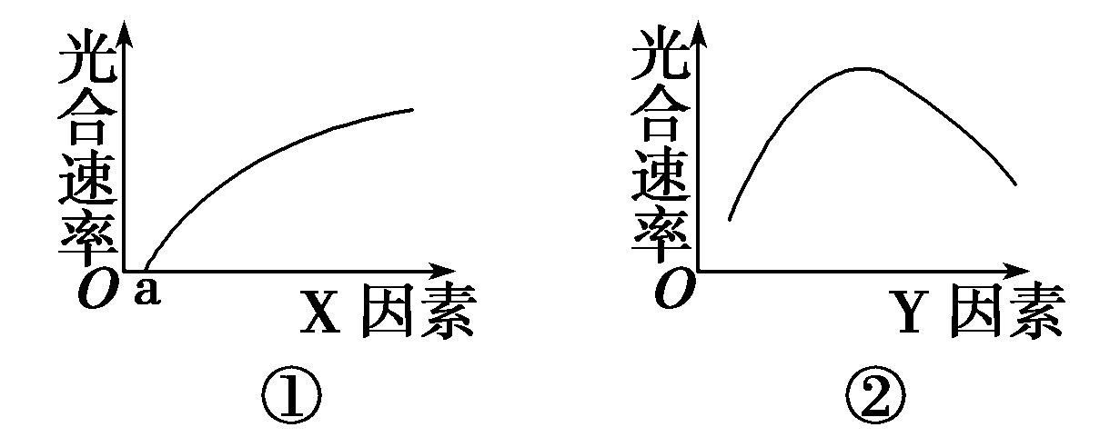
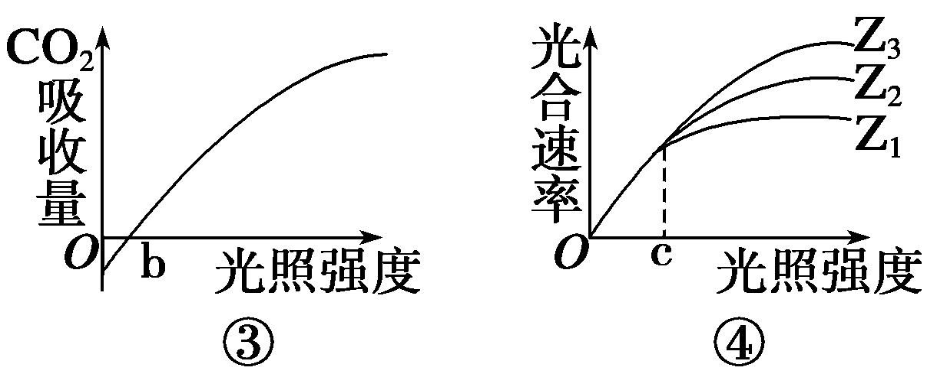
A．①图中的X因素可表示CO₂浓度，植物在较强光照时的a点值一般要比在较弱光照时的低
B．③图中，阴生植物的b点值一般比阳生植物的低
C．④图中Z因素(Z₃>Z₂>Z₁)可以表示CO₂浓度，当光照强度小于c值时，限制光合速率增加的主要因素是光照强度
D．②图中Y因素最有可能代表光照强度
听课记录：

实验探究 绿叶中色素的提取与分离实验
1．实验原理
(1)各种色素都能溶解在____________________中形成溶液，使色素从生物组织中脱离出来。
(2)各种色素都能溶解在层析液中，但在层析液中的溶解度________：溶解度________的色素分子随层析液在滤纸上扩散得________，反之则________，所以不同色素可以在滤纸上因________________而分开，各种色素分子在滤纸上可形成不同的色素带。
2.实验流程
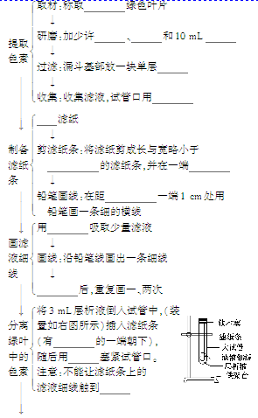
观察结果：滤纸条上色素带有四条，如图：
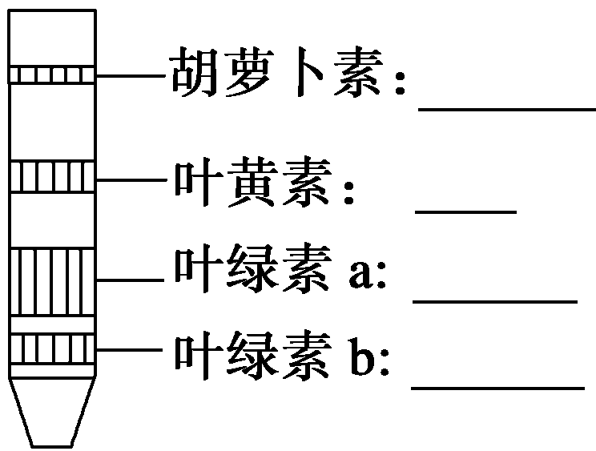
思维拓展
1．提取绿叶中色素的关键
(1)叶绿素不稳定，易被破坏，因此研磨要迅速、充分以保证提取较多的色素。
(2)滤液收集后，要及时用棉塞将试管口塞紧，以防止滤液挥发。
(3)称取绿叶的质量和加入无水乙醇的体积要适当，以保证提取液的浓度。
2．分离绿叶中色素的关键
(1)滤液细线不仅要细、直，而且要含有较多的色素，因此要在滤液干后，重复画1～2次。
(2)滤纸上的滤液细线不能触及(或没入)层析液，否则会使滤液中的色素溶解于层析液中，滤纸条上得不到色素带，使实验失败。
3．要提取绿色植物叶肉细胞叶绿体中的色素，至少要破坏1层细胞膜、2层叶绿体膜，共3层生物膜(3层磷脂双分子层或6层磷脂分子)。要将叶肉细胞中色素完全提取，还需加上1层液泡膜。
探究示例3 (2010·南通模拟)如图是新鲜绿叶的四种光合色素在滤纸上分离的情况，以下说法正确的是( )
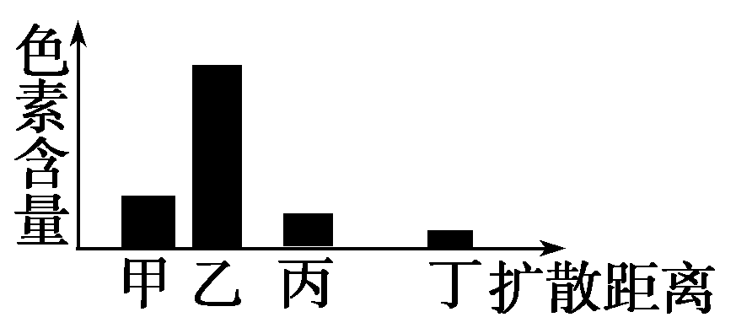
A．提取色素时加入碳酸钙是为了防止滤液挥发
B．水稻在收获时节，叶片中色素量的变化是(甲＋乙)＜(丙＋丁)
C．四种色素都能溶解在层析液中，乙色素的溶解度最大
D．四种色素中，丙和丁主要吸收红光
听课记录：


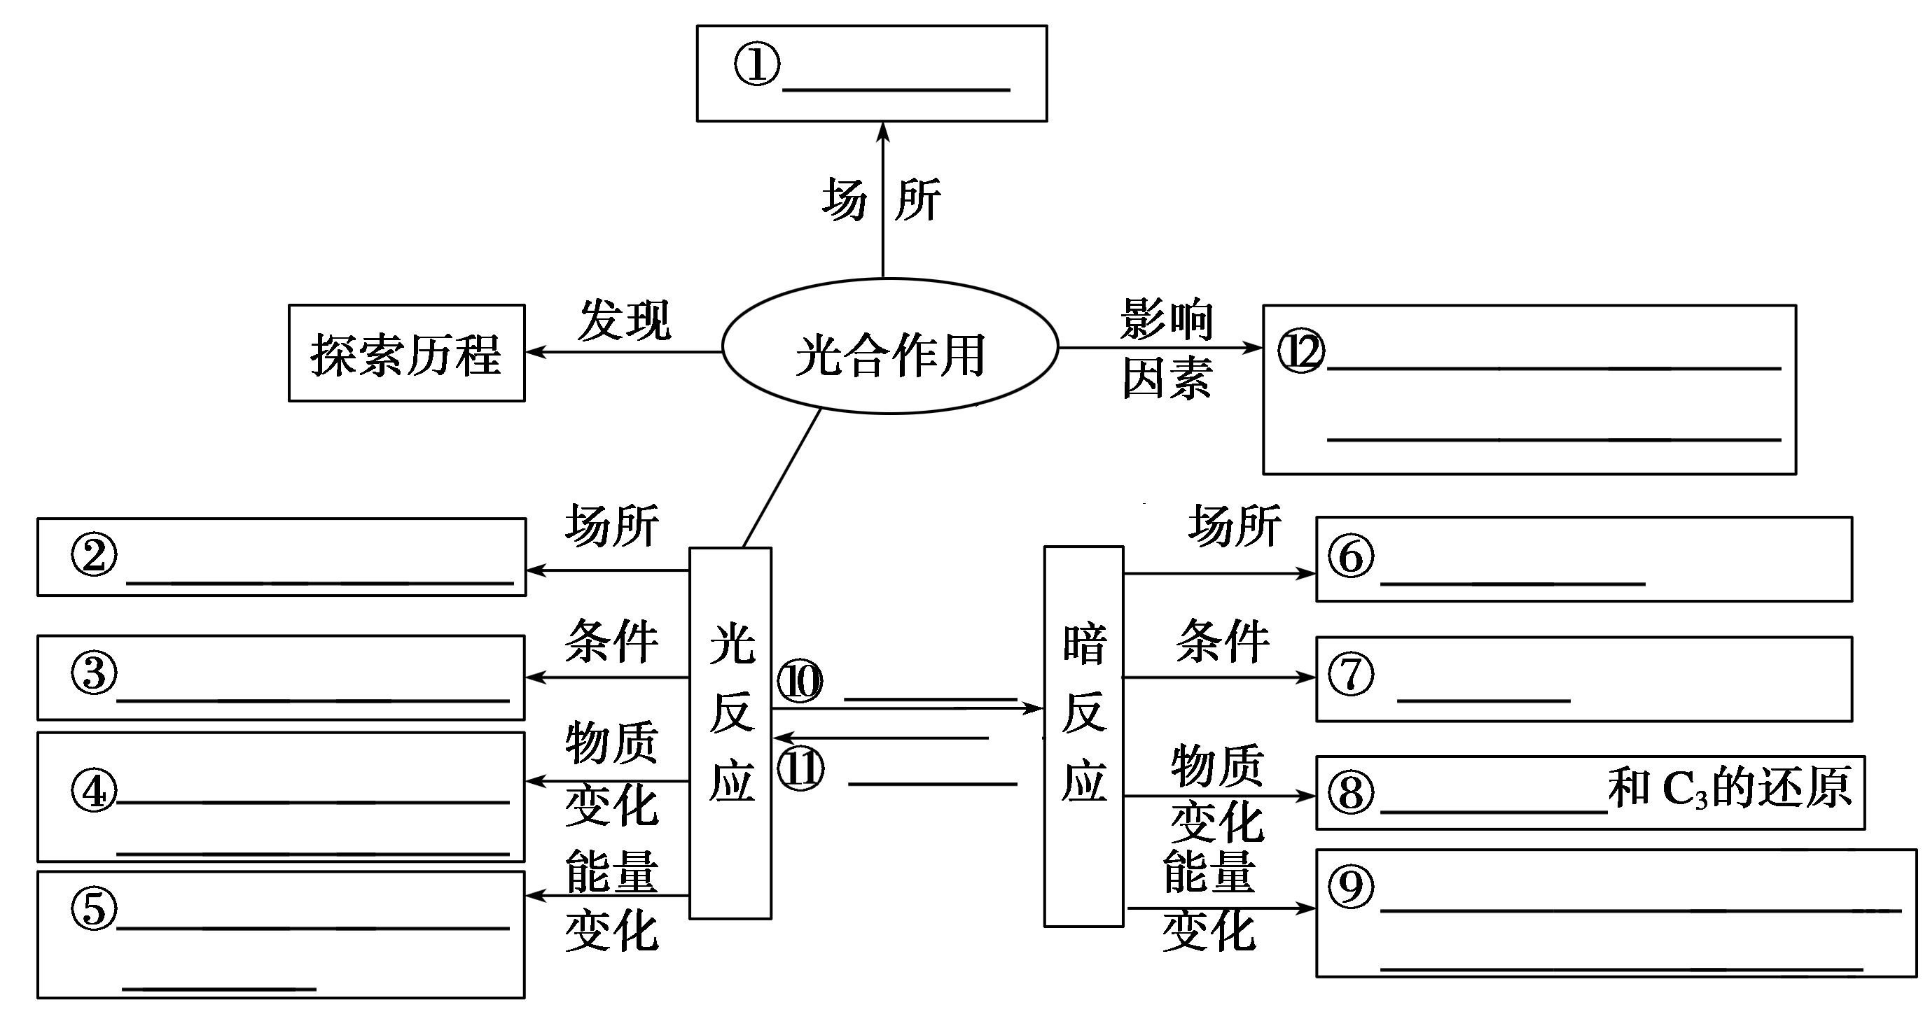
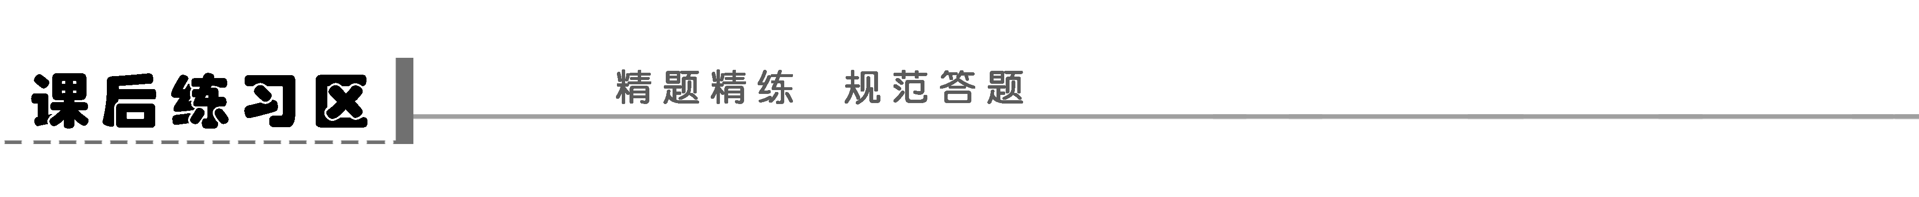
题组一 光合作用的色素和过程
1．下列关于叶绿体中色素的叙述，正确的是(多选)( )
A．色素的提取与分离实验中滤纸条上的色素带从上到下最宽的是第3条
B．研磨液要用滤纸过滤，盛放滤液的小试管要及时用棉塞塞紧
C．叶绿体中的色素只分布在类囊体薄膜上
D．叶绿素主要吸收蓝紫光和红光
2．下图表示德国科学家萨克斯的实验，叶片光照24 h后，经脱色并用碘液处理，结果有锡箔覆盖的部位不呈蓝色，而不被锡箔覆盖的部位呈蓝色。本实验证明( )
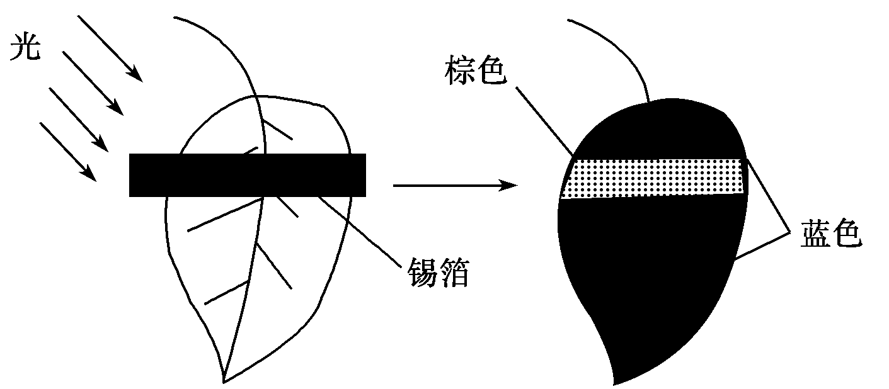
①光合作用需要二氧化碳 ②光合作用需要光 ③光合作用需要叶绿素 ④光合作用放出氧气 ⑤光合作用产生淀粉
A．①② B．③⑤ C．②⑤ D．①③
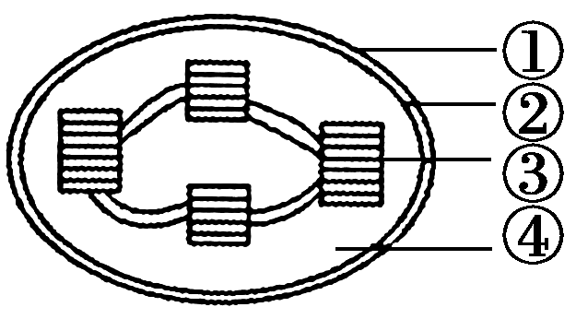
3．(2011·苏州模拟)如图为叶绿体亚显微结构图，下列关于其结构与功能的叙述，不正确的是( )
A．①和②均为选择透过性膜
B．光反应的产物有O₂、[H]、ATP等
C．③上的反应需要光，不需要酶，④上的反应不需要光，需要多种酶
D．光能转变为活跃的化学能在③上进行，活跃的化学能转变为稳定的化学能在④中
完成
4．(2010·汕尾调研)下列关于光合作用的叙述中，正确的是( )
A．暗反应在细胞质基质中进行
B．光合作用产生的葡萄糖中的碳和氧都来自于二氧化碳
C．光反应产生的ATP可以用于暗反应，也可以用于其他生命活动
D．光反应只进行能量代谢，不进行物质代谢；暗反应则刚好相反
题组二 影响光合作用的因素
5．(2011·西安安铁一中高三期中)科学家研究CO₂浓度、光照强度和温度对同一种植物光合作用强度的影响，得到实验结果如下图。请据图判断下列叙述不正确的是( )
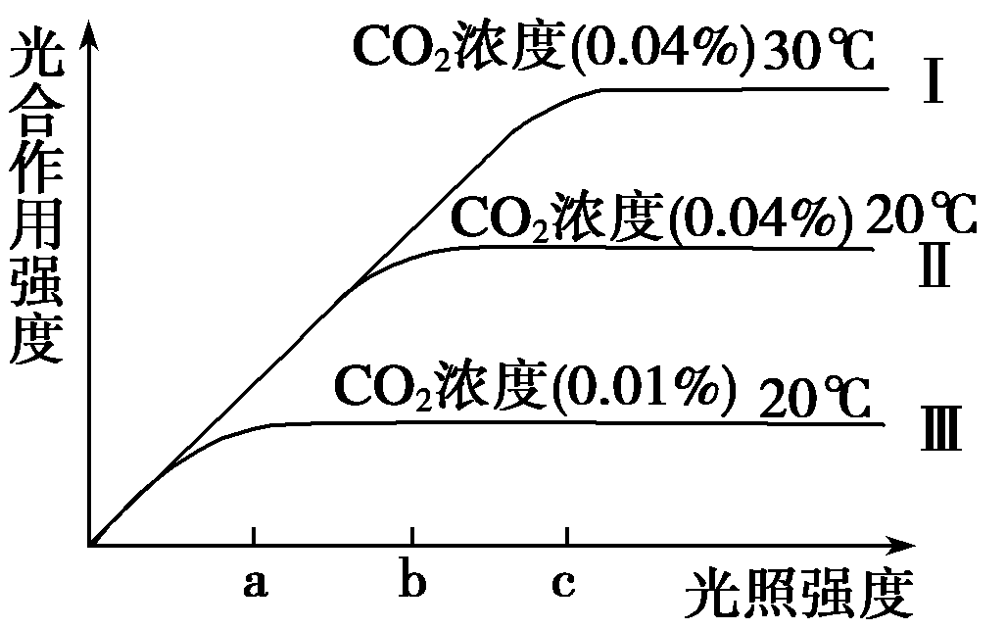
A．光照强度为a时，造成曲线Ⅱ和Ⅲ光合作用强度差异的原因是CO₂浓度不同
B．光照强度为b时，造成曲线Ⅰ和Ⅱ光合作用强度差异的原因是温度不同
C．光照强度为a～b时，曲线Ⅰ、Ⅱ光合作用强度随光照强度升高而升高
D．光照强度为a～c时，曲线Ⅰ、Ⅲ光合作用强度随光照强度升高而升高
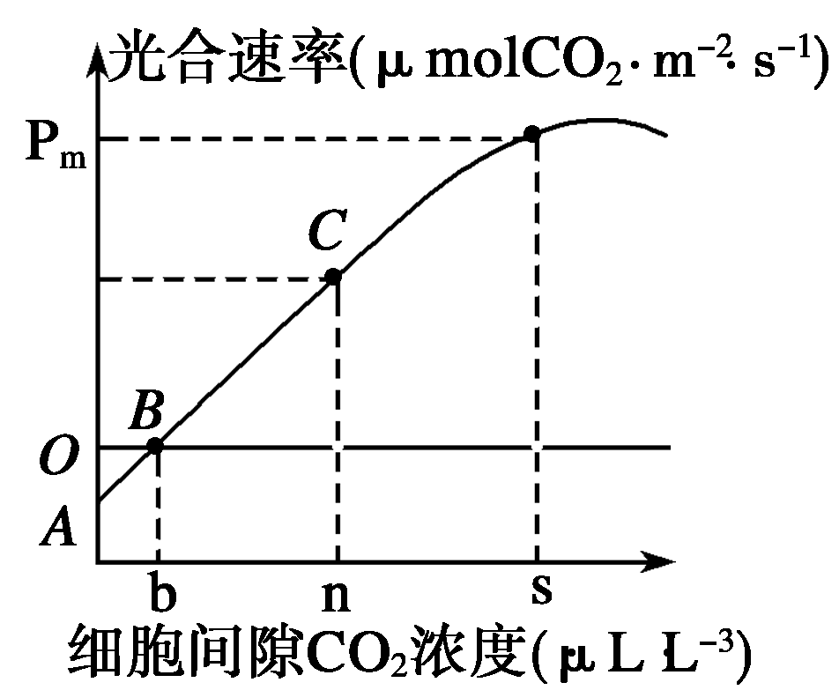
6．如图表示叶片光合速率与叶肉细胞间隙中CO₂浓度的关系，下列有关叙述正确的是(多选)( )
A．BC段的斜率与叶绿体内固定CO₂的酶活性呈正相关
B．温室效应能提高植物光合速率
C．当CO₂浓度低于b时，植物不进行光合作用
D．当CO₂浓度高于s时，P_{m}值主要受光反应速率的限制
7．(2010·广州调研)下图为高等绿色植物光合作用图解，以下说法正确的是( )
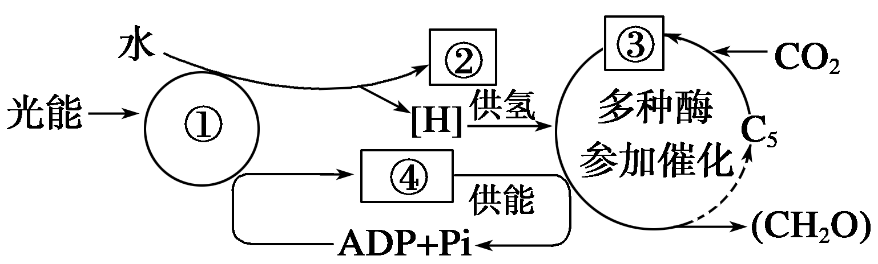
A．①是光合色素，分布在叶绿体和细胞质基质中
B．②是氧气，可参与有氧呼吸的第三阶段
C．③是三碳化合物，能被氧化为(CH₂O)
D．④是ATP，在叶绿体基质中生成

题 号 | 1 | 2 | 3 | 4 | 5 | 6 | 7
答 案
8.请回答与光合作用有关的问题：(1)甲、乙、丙三种植物光合作用强度与光照强度的关系如下图所示，据图回答：
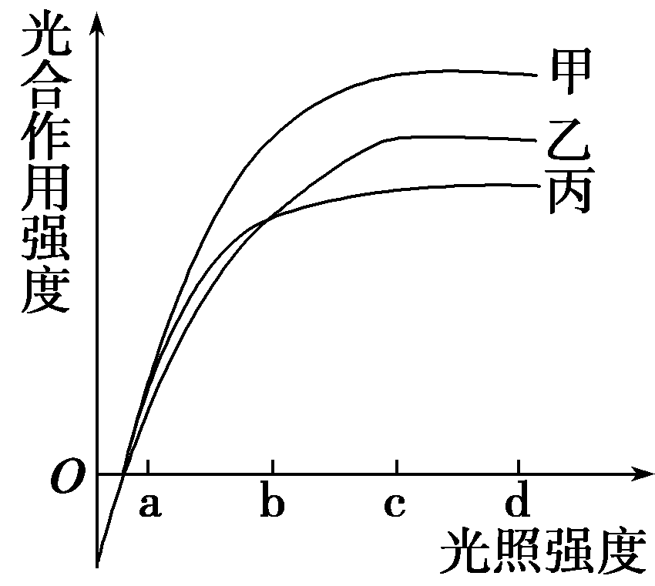
①强光下上述三种植物固定CO₂能力最强的植物是______________。
②乙植物达到最大光合作用强度所需的最低光照强度是____(a、b、c、d)。
③当光照强度从a到b时，____植物光合作用强度增加的最快。
(2)植物光合作用产生的O₂来自H₂O，还是来自CO₂？请写出简单实验思路证明你的结论。
________________________________________________________________________
________________________________________________________________________。

学案12 能量之源——光与光合作用
课前准备区
一、1.(1)①无水乙醇 二氧化硅 研磨充分 色素
②溶解度 溶解度大
(2)蓝绿色 黄绿色 红光和蓝紫光 最下层 橙黄色 黄色 蓝紫光 最上层
2．(1)类囊体 (2)类囊体薄膜上 类囊体薄膜 基质中 (3)光合作用
二、2.(1)①类囊体薄膜 ②光能 ③O₂ [H] ATP
④化学能
(2)①基质 ②酶 ③2C₃ (CH₂O)＋C₅ ④有机物中稳定化学能
3．(1)糖类 (2)CO₂ 水分 强弱
4．(1)无机物 有机物
(2)氨 亚硝酸 硝酸 CO₂ H₂O 糖类
课堂活动区
探究点一
1．2H₂O 色素 CO₂ ADP＋Pi CH₂O
2．需叶绿素和光、酶、水 叶绿体的基质 ATP 2C₃ (CH₂O)＋C₅＋H₂O ATP中活跃的化学能 (CH₂O)中稳定的化学能 同化CO₂形成(CH₂O)
探究示例1 D [叶绿体中的色素主要分布在类囊体薄膜上，H₂O在光下分解的过程也是在类囊体薄膜上进行的，CO₂的固定和淀粉的合成发生在暗反应中，在叶绿体的基质中进行。]
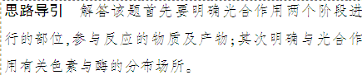
探究点二
1．(1)①细胞呼吸 细胞呼吸 ②逐渐增强 逐渐减少 细胞呼吸释放的CO₂有一部分用于光合作用 ③光补偿点 光合作用强度等于细胞呼吸强度 ④光饱和点
(2)前移 较低 光能 提高
2．(1)①光合作用速率等于细胞呼吸速率时 最低浓度 ②CO₂饱和点
(2)光能利用率
3．(1)光合作用有关酶的活性
(2)白天调到光合作用最适温度，以提高光合作用；晚上适当降低温室温度，以降低细胞呼吸
探究示例2 D
实验探究
1．(1)有机溶剂(无水乙醇等)
(2)不同 大 快 慢 扩散速度不同
2．5 g SiO₂ CaCO₃ 无水乙醇 尼龙布 棉塞塞严 干燥 试管长和宽 剪去两角 剪去两个角 毛细吸管 待滤液干 滤液细线 软木塞 层析液 橙黄色 黄色 蓝绿色 黄绿色
探究示例3 B [本题考查对绿叶中色素的提取和分离实验的理解。根据图示中不同色素的扩散距离可以判断出乙为叶绿素a，甲为叶绿素b，丙为叶黄素，丁为胡萝卜素。A项加入碳酸钙的目的是保护色素，防止色素被破坏；C项在层析液中溶解度最大的是胡萝卜素；D项丙、丁主要吸收的是蓝紫光；衰老叶片中叶绿素被破坏，使得叶片中(甲＋乙)＜(丙＋丁)，所以B项正确。]
思路导引 解答该题要从以下方面入手：①熟习色素提取与分离的方法、原理、注意事项，②色素的种类及可吸收的主要色素，③落叶、衰老叶片色素含量的变化。
构建知识网络
①叶绿体 ②叶绿体类囊体薄膜 ③光、色素、酶 ④水的光解和ATP的形成 ⑤光能转变为ATP活跃化学能 ⑥叶绿体基质 ⑦多种酶 ⑧CO₂的固定 ⑨ATP中活跃化学能转变为(CH₂O)为中稳定化学能 ⑩[H]、ATP ⑪ADP＋Pi ⑫光照、CO₂、温度、水、矿质元素等
课后练习区
1．ACD [研磨液要用脱脂棉进行过滤，而不能用滤纸，若用滤纸，色素分子不能通过滤纸而沾在滤纸上，得不到含有色素的滤液。]
2．C [光照一段时间，叶片裸露的部分进行光合作用，脱色后用碘液处理变蓝，说明有淀粉生成；有锡箔覆盖的位置因无光照，不能进行光合作用，未产生淀粉，用碘液处理不变蓝，说明光合作用需要光，没有光就不能进行光合作用。]
方法点拨 由萨克斯的实验设计，可得出两上实验结论：(1)光是光合作用的必要条件(叶片遮光部分为实验组，见光部分为对照组)。
(2)淀粉是光合作用的产物(叶片遮光部分为对照组，见光部分为实验组)。
所以表面看是由一组对照实验得出了两个结论，实质上仍为一组对照实验只能得出一个结论。
3．C [光反应阶段中，ATP的生成需要酶。]
4．B [本题考查对光合作用过程的理解。A项暗反应的场所是叶绿体基质；C项光反应产生的ATP只用于暗反应，为C₃还原提供能量，不能用于其他生命活动；D项光反应、暗反应过程都存在能量代谢和物质代谢。]
5．D [在二氧化碳浓度和温度一定的情况下，植物光合作用的强度随光照强度的增加而增强，达到一定的光照强度后，光合作用速率不再随光照强度的增强而加快。分析图中曲线可知：曲线Ⅰ、Ⅱ的差异是温度不同，而其他条件相同，说明Ⅰ、Ⅱ曲线的差异是由温度不同而造成的；曲线Ⅱ、Ⅲ的差异是由二氧化碳浓度的不同造成的。]
规律方法 坐标曲线图中限制因素的判断：在曲线上升阶段，其限制因素为横坐标所表示的因子；当曲线达到最大值后，限制因素就要从内部因素和外部因素两个方面考虑。
6．ABD [CO₂浓度低于b时，植物的光合速率小于呼吸速率，故C错。]
7．B [根据光合作用图解可知，图中①是光合色素，分布在叶绿体类囊体薄膜上；②是氧气，可参与有氧呼吸的第三阶段，与有氧呼吸第一、二阶段产生的[H]结合生成水，释放大量的能量；③是三碳化合物，在由光反应阶段提供的[H]和ATP的作用下还原为(CH₂O)；④是ATP，在叶绿体类囊体薄膜上生成。]
8．(1)甲 c 甲
(2)来自于H₂O 分别将C¹⁸O₂和HO提供给两组植物，分析两组植物光合作用释放的O₂，若¹⁸O₂仅在HO
组植物中产生，即可证明上述结论
解析 (1)①依题意，在强光下甲植物光合作用强度较乙、丙植物高，因此，甲固定CO₂的能力最强。②随着光照强度的增强，乙植物在c光照强度时达到最大光合作用强度。③在a点，三种植物的光合作用强度相同，而b点时，甲的光合作用最大，所以甲植物光合作用强度增加的最快。
(2)首先分别标记CO₂和H₂O中的氧将其提供给两组植物作为光合作用的原料，分析两组植物光合作用释放的O₂。
规律方法 影响光合作用的外界因素
(1)影响光合作用的主要因素有光照强度、CO₂浓度和温度等。
(2)分析光照强度、CO₂浓度、温度与光合速率的变化曲线及其应用。
①曲线图
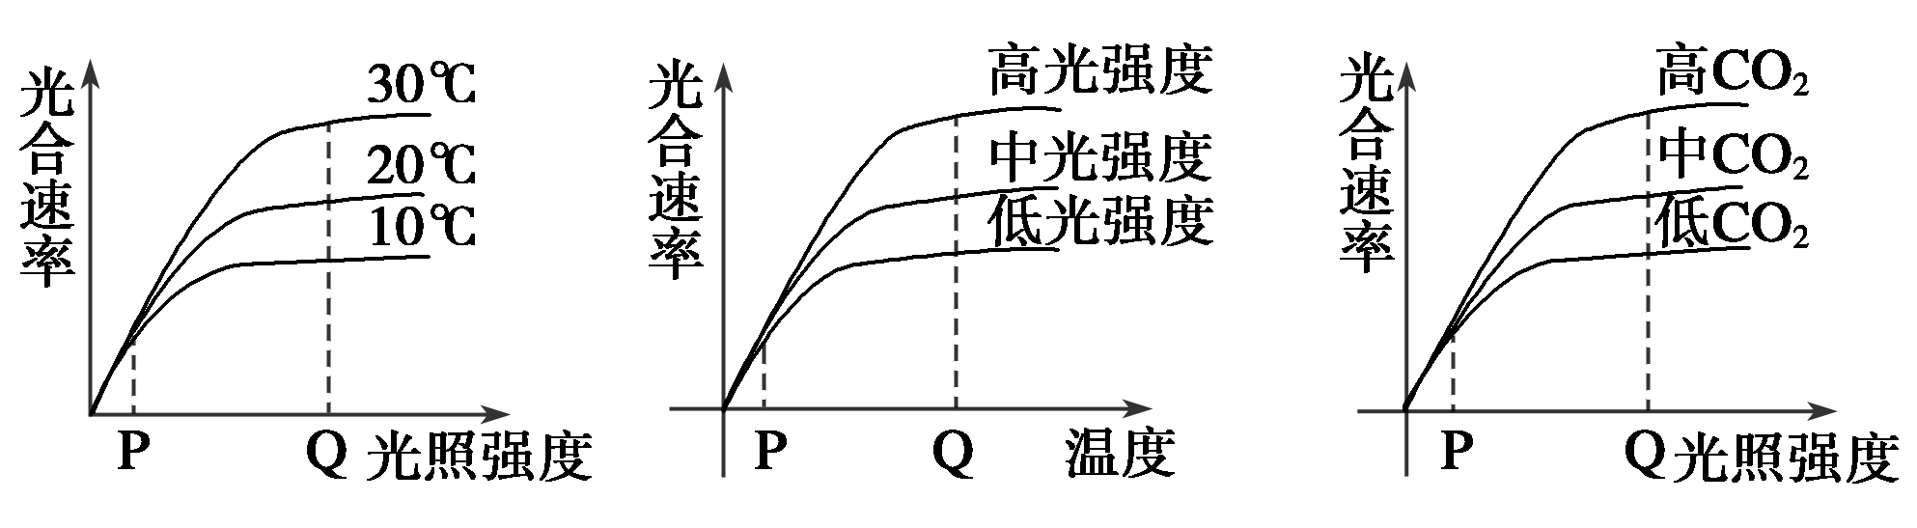
②图形分析：在P点之前，限制光合速率的因素应为横坐标所表示的因素。随着该因素的不断增强，光合速率不断提高。在Q点时，横坐标所表示的因素不再是影响光合速率的因素，要提高光合速率，可适当提高图示的其他因素的含量或强度等。
③应用：温室栽培时，在一定的光照强度下，白天适当提高温度，增加光合酶的活性，提高光合速率，当温度适宜时，可适当增加光照强度和CO₂浓度，以提高光合速率。

